1.Электростатическое поле в вакууме.
1. Если в электрическом поле заряженной большой металлической плоскости расположены две одинаковые площадки 1 и 2, а угол α= 60 градусов, то отношение потоков Ф_{Е2} к Ф_{Е1} равно:
1 Е

2
α
2

α

-: 0,5 -: 0,71 -: 0,87 -: 1 -: 0

2. Если у диполя плечо l=0,6м, дипольный момент Р=50нКл.м, то заряд диполя равен (в нКл):
3. Если напряженность электрического поля равна Е= 6,8В/м, то сила, действующая на электрический заряд Q= 1,4Кл, равна (в Н)
4. В центре кольца радиусом R= 7см, равномерно заряженным с линейной плотностью заряда λ= 2,4нКл/м, потенциал электрического поля равен (в В):
5. Поток вектора напряженности однородного электрического поля напряженностью Е= 20 В/м через площадку радиуса r= 0,5м (см. рис.) при α= 60^{о} равен (в В·м):
-: 0,785 -: 36 -: 15,08 -: 15,70 -: 7,85
Е
α
r
n

6. Сила кулоновского взаимодействия протона и электрона в атоме водорода на расстоянии 0,5 х10⁻¹⁰м численно равна (в нН):
7. Точечный заряд +q находится в центре сферической поверхности. Если добавить заряд +q внутрь сферы, то поток вектора напряженности электростатического поля $\vec{Е}$через поверхность сферы…
-: уменьшится -: не изменится -: увеличится
8. В вершинах А и С квадрата ABCD находятся одноименные заряды q₁ = q и q₂ =2 q . Если напряженность поля заряд q₁ в центре квадрата равна Е, то напряженность суммарного поля двух зарядов в этой точке будет равна...
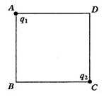 -:$E$ -:$2E$ -:$4E$ -:$3E$
9. Потенциал электрического поля изменяется по закону$ϕ=\vec{a}\vec{r}$, где $\vec{a}$- постоянный вектор, $\vec{r}$радиус-вектор точки поля. Напряженность этого поля равна...
-: $\vec{E}$=$\vec{a}$ -: $\vec{E}$=$\frac{\vec{a}}{r}$ -: $\vec{E}$=-$\frac{\vec{a}}{r}$ -: $\vec{E}$=-$\vec{a}$
2. Диэлектрики.
1. На рисунке представлены кривые гистерезиса для двух сегнетоэлектриков. Максимальная поляризованность сегнетоэлектрика №2 (в условных единицах) равна:
-: 4 -: 5 -: 8 -: 2 -: 3
P
E
4
2
6
-2
-6
8
-4
-8
2
4
6
8
№1
№2
2. Модуль вектора поляризации масла (ε=2,2) в электрическом поле напряженностью 23В/м равен (в 10⁻¹⁰ Кл/м²):
3. Если в плоском конденсаторе поверхностная плотность сторонних (свободных) зарядов равна 4нКл/м², а поверхностная плотность связанных зарядов равна 2 нКл/м² , то модуль вектора электрического смещения равен (в нКл/м²):
4. Заряд диполя Q=4,8 мкКл, плечо l=5 мм, то электрический дипольный момент его равен (в нКл·м):
5. Если напряженность электрического поля в парафине (ε=2) Е=3,6кВ/м , то электрическое смещение равно (в нКл/м²):
6.Заряд Q = 3 нКл равномерно распределен внутри эбонитового шара радиусом R= 3 см. Дивергенция вектора электрического смещения в центре шара равна (в мкКл/м³):
7. Явление гистерезиса, то есть запаздывания изменения вектора поляризации от изменения напряженности внешнего электрического поля, имеет место в ...
-: полярных диэлектриках -: неполярных диэлектриках
-: сегнетоэлектриках -: любых диэлектриках
8. Если внести неполярный диэлектрик в электрическое поле, то …
-: возникнет пьезоэлектрический эффект
-: у молекул возникнут дипольные моменты, ориентированные в направлении, противоположном направлению линий напряженности внешнего электрического поля
-: жесткие диполи молекул будут ориентироваться в среднем в направлении вдоль вектора напряженности электрического поля
-: у молекул возникнут индуцированные дипольные моменты, ориентированные по направлению линий напряженности электрического поля
-: электрическое поле внутри диэлектрика не изменится
9. Внутри стекла (ε=7) напряженность электрического поля равна 150 В/м. Плотность энергии электрического поля в нем равна (в мкДж/м³ )
10. Если значение вектора поляризации масла (ε=2,2) равно 4 нКл/м², то диэлектрик находится в электрическом поле напряженностью (в В/м):

3. Проводники. Конденсаторы. Энергия заряженных систем.
1. В конденсаторе емкостью С= 3,4 мкФ при разрядке через сопротивление R=4,3 МОм заряд уменьшится в 2,72 раза за время (в с)
2. Конденсатор с электроемкостью С= 3 пФ при разности потенциалов на обкладках конденсатора U= 220 В имеет заряд (в нКл)
3. Изолированный проводник, находящийся в вакууме, заряжен с поверхностной плотностью заряда σ= 6 нКл/м². Снаружи возле его поверхности напряженность электрического поля равна (в В/м)
4. В проводнике, по которому течет ток плотностью j=3 х10⁶ А/м², напряженность электрического поля равна E=66 мВ/м. Удельное сопротивление проводника равно (в нОм·м)
5. Если напряженность электрического поля Е=100В/м, электрическое смещение D=2нКл/м², то плотность энергии этого поля равна (в нДж/м³):
6. Уединённый проводник с зарядом 0,7нКл имеет потенциал 5,5В. Его электроемкость равна (в нФ):
7. Электроемкость системы конденсаторов С₁=12пФ, С₂=24пФ, С₃=24пФ, С₄=8пФ равна (в пФ):
С₁
С₂
С₄
С₃
8. В электрическом поле плоского конденсатора перемещается заряд + q в направлении, указанном стрелкой.
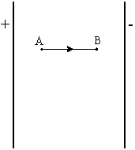Тогда работа сил поля на участке АВ…
-: равна нулю -: отрицательна -: положительна
9. На проводнике с электроемкостью С=45мкФ находится заряд Q=1мКл. Потенциал проводника равен (в кВ)
10. В плоском слюдяном (ε=7) конденсаторе, площадь каждой пластины которого равна 0,8 см² и расстояние между ними 0,4мм, электроемкость равна (в пФ):
11. Если (см. рис.) R₁= 5 Ом, R₂= 4 Ом, R₃= 3 Ом, то сопротивление всей цепи равно (в Ом):
R₃
R₁
R₂
12. Если напряженность электрического поля Е= 125 В/м, электрическое смещение D=7 нКл/м², то плотность энергии этого поля равна (в нДж/м³)
13. Энергия взаимодействия зарядов q₁= -6 мкКл и q₂ = -3 мкКл (см рис.) равна (в Дж):
●
●
5 мм
q₁
q₂
4. Электрический ток.
1. На рисунке дана зависимость силы тока от напряжения.
Мощность, выделяемая на сопротивлении, при U = 40В равна (в Вт):
20
40
I,мА
U,В
40
20
60
2. В электрической цепи с ЭДС=2,5В, внутренним сопротивлением 0,1Ом при силе тока I= 2,3А сопротивление нагрузки равно (в Ом):
3. Если уменьшить в два раза напряженность электрического поля в проводнике, то удельная тепловая мощность тока …
-: увеличится в два раза; -: не изменится; -: уменьшится в 4 раза
-: уменьшится в два раза; -: увеличится в 4 раза;
4. В медном проводе длиной L=1,5 м, сечением S=2 мм² при разности потенциалов на концах провода U=5 В протекает ток силой (в А):
5. Если утюг мощностью P=1,6кВт в течение t=20мин включен в цепь, то при стоимости 1,8 руб за кВт·час потратится энергии (в руб)
6. Удельная тепловая мощность в медном проводнике при плотности тока j= 40А/м² равна (в мкДж/(м³·с)):
7. Вольтамперная характеристика активных элементов 1 и 2 цепи представлена на рисунке.
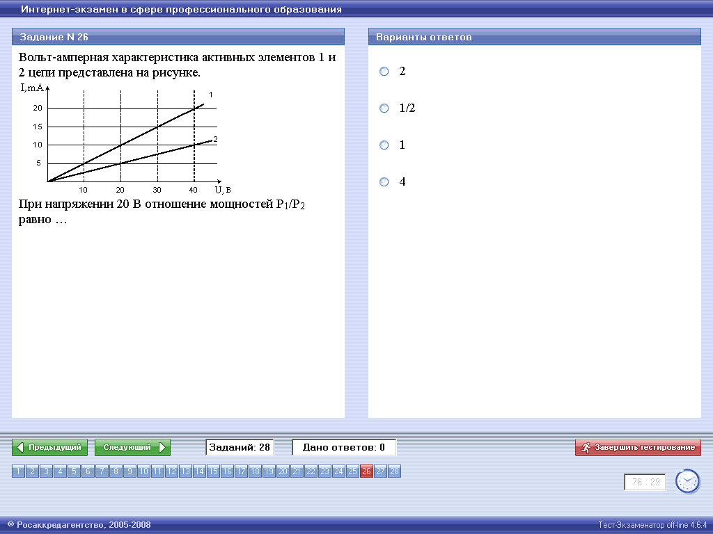 При напряжении 40 В отношение мощностей ${Р_{1}}/{Р_{2}}$равно
8. На рисунке дана вольтамперная характеристика для трех проводников №1,№2 ,№3. Электропроводимость проводника № 1 равна (в См):
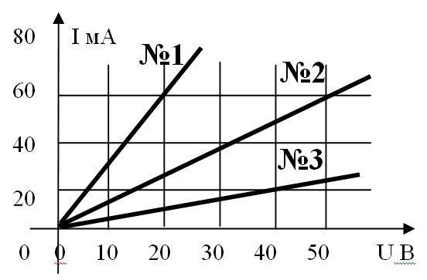
9. Если увеличить в2 раза напряжение между концами проводника, а площадь его сечения уменьшить в 2 раза, то сила тока, протекающего через проводник,...
-: уменьшится в4 раза -: увеличится в 4 раза
-: увеличится в 2раза -: не изменится
10. Энергия ионизации некоторого газа равна 13 эВ. Для того, чтобы при разряде в газе возникла ударная ионизация, электрон проводимости должен иметь энергию не меньше (в 10⁻¹⁹Дж)

- Магнитное поле в вакууме.

- Два параллельных тонких проводника с токами I₁= 3 А и I₂= 4 А в вакууме на расстоянии l= 1,5 см друг от друга взаимодействуют на единицу длины с силой (в мкН/м)
- На круговой ток с магнитным моментом 1,5 мА·м², направленным под углом 30^{о} к силовым линиям магнитного поля с индукцией 0,05 Тл, действует вращающий момент ( в мкН·м)
- Если заряженная частица движется прямолинейно в скрещенных под прямым углом магнитном (В= 0,6Тл) и электрическом (Е= 0,67х10⁶В/м) полях, то ее скорость равна (в Мм/с)
- Если по короткой катушке из N=4 витков течет ток силой I=1,6А и магнитный момент катушки Р_{m}= 0,18мА·м², то радиус катушки равен (в см)
- Если по витку радиусом r =3,5 см течет ток I= 18,4А, то магнитный момент кругового тока равен (в мДж/Тл)
- Если поток вектора магнитной индукции через рамку с током равен 2,5 Вб, то при силе тока в рамке 3,1А работа по удалению ее из магнитного поля равна (в Дж)
- Если в центре тонкого кольца с током I=4 А магнитная индукция В= 55,8 мкТл (в вакууме), то радиус кольца равен (в см)
- Магнитная индукция поля, созданного в воздухе бесконечно длинным проводником с током I=1,6 А и радиусом полуокружности R= 0,4 м (см. рис.), в точке О равна (в 10⁻⁷Тл):
т.О
2R
•

- Контур площадью $S={\text{10}}^{−2}м^{2}$расположен перпендикулярно к линиям магнитной индукции. Магнитная индукция изменяется по закону В = (2 + 5t²)·10⁻². Магнитный поток, пронизывающий контур, изменяется по закону...
- Заряженная частица, влетевшая в постоянное однородное магнитное поле перпендикулярно силовым линиям, движется в нем по установившейся траектории. В некоторый момент индукция поля начинает уменьшатся. В результате модуль скорости частицы …
-: увеличивается независимо от знака заряда
-: уменьшается независимо от знака заряда
-: увеличивается или уменьшается в зависимости от знака заряда
-: сохраняется независимо от знака заряда

- Магнитное поле в веществе. Электромагнитная индукция.
1. Если макротоки I₁= 2,9 А, I₂= 2,5А, и микроток I₃= 0,1 А, создают магнитной поле, то циркуляция вектора напряженности магнитного поля по замкнутому контуру L (см. рис.) равна (в А):
I₁
I₂
I₃
L
2. Если индукция магнитного поля в парамагнетике с μ= 1,002 равна В= 0,52 Тл, то напряженность магнитного поля равна (в 10⁵ А/м):
3. Если (см. рис.) микроток I₁ = 0,1 мкА., а макротоки I₂ = 1,1 мкА, I₃ = 1,5 мкА, то циркуляция вектора магнитной индукции по замкнутому контуру L равна (в мкА):
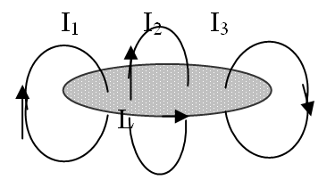
4. В веществе с магнитной восприимчивостью +0,05 при напряженности магнитного поля 150 А/м индукция магнитного поля равна (в мкТл)
5. Если в воздухе индукция магнитного поля B= 0,05Тл, то напряженность магнитного поля в нем равна (в кА/м)
6. Если в проводнике магнитная проницаемость μ= 0,985 , то это
-: Диамагнетик -: Парамагнетик -: Ферромагнетик -: Пьезоэлектрик
-: Феррит
7. Если напряженность магнитного поля Н= 100 А/м, индукция В = 0,2Тл, то плотность энергии магнитного поля равна (в Дж/м³)
8. Если в электрической цепи с индуктивностью L=1,3Гн сила тока изменяется по закону I=5t (A), то ЭДС самоиндукции равна (в В)
9. Пять веществ имеют различные относительные магнитные проницаемости $μ$. Диамагнетиком среди этих веществ является вещество с магнитной проницанмостью… -: $μ=0,\text{9998}$ -: $μ=1,\text{00023}$ -: $μ=\text{2000}$-: $μ=1$ -: $μ=\text{100}$
10. Если силу тока в катушке индуктивности с L=0,05Гн равномерно увеличивать на ΔI = 0,1A за Δt=1 сек, то среднее значение ЭДС самоиндукции будет равно (в мВ)

- Электромагнитные колебания и волны.
1. Если в колебательном контуре заряд на обкладках конденсатора изменяется по закону: q=13,5 e^{–2 t} cos(340 t + π/4) (Кл), то добротность контура равна
2. Если в колебательном контуре L= 2,3 мкГн, С=3,3нФ (см. рис.), ток в цепи изменяется по закону I =0,23 cos(1,15х10⁷ t + π/4) (А), то величина максимального заряда на конденсаторе равна (в нКл):
C
L
3.Если в колебательном контуре с индуктивностью L= 49,69Гн совершаются установившиеся колебания по закону $q=\frac{5,1}{\sqrt{{\left({\text{60}}^{2}−ω^{2}\right)}^{2}+4×β^{2}×ω^{2}}}\text{cos}\left(\text{50}t−ϕ\right)$(Кл), то электроемкость конденсатора в контуре равна (в мкФ):
4. Если в колебательном контуре L=4,5 мкГн, С=4 нФ (см. рис.), заряд на конденсаторе изменяется по закону Q =5,52 cos(0,236 t + π/4) Кл, то амплитуда тока в цепи равна (в А):
5. Если в колебательном контуре заряд на обкладках конденсатора изменяется по закону: q=13,5 e^{–0,2·t} cos(350t + π/4) (Кл), то логарифмический декремент затухания контура равен
6. Если при свободных электрических колебаниях сопротивление R=1 Ом, индуктивность L= 0,5 Гн, то коэффициент затухания равен (в с⁻¹)
7. Уменьшение амплитуды колебаний в системе с затуханием характеризуется временем релаксации. Если при неизменном омическом сопротивлении в колебательном контуре увеличить в 2 раза индуктивность катушки, то время релаксации...
-: увеличится в 2 раза -: уменьшится в 4 раза
-: увеличится в 4 раза -: уменьшится в 2 раза
8. Электромагнитная волна, амплитуды которой Е₀ и Н₀ соответственно равны 1884 В/м и 2 А/м, несет энергию, максимальная плотность потока которой равна (в кДж/(м²с))
9. Если радиопередатчик, установленный на корабле-спутнике «Восток» работал на частоте 3,6 МГц, то длина волны, на которой он работал, равна (в м)
10. Если напряженности электрического и магнитного полей в вакууме изменяются по законам Е_{z} =Е₀·cos(6х10¹²·t -2х10⁴·x + π/6) (В/м), H_{y}=Н₀·cos(6х10¹²·t -2х10⁴·x + π/6) (А/м), то частота волны равна (в Гц):

